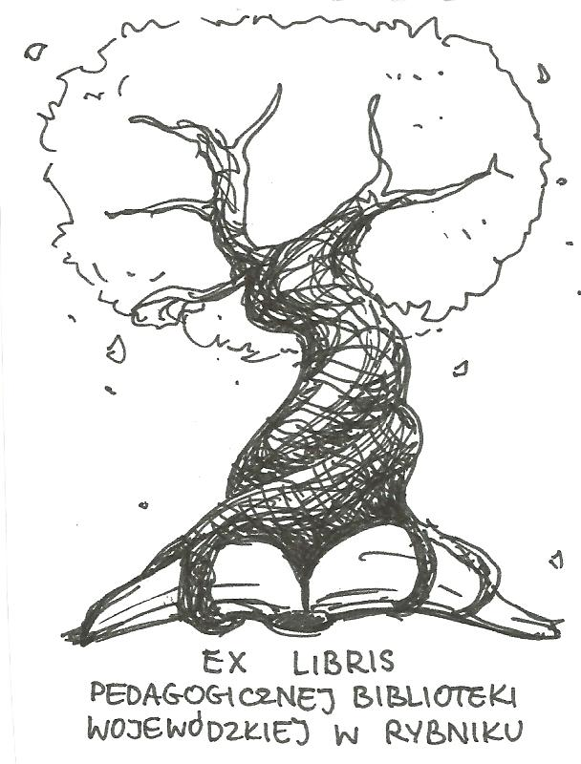 | PEDAGOGICZNA BIBLIOTEKA WOJEWÓDZKA  W RYBNIKU  ul. Chrobrego 27  44-200 Rybnik  tel. 32 42 22 059  pbwrybnik@wom.edu.pl

WIZERUNEK BIBLIOTEKARZA
Zestawienie bibliograficzne w wyborze na podstawie zbiorów PBW w Rybniku
Druki zwarte

- Bibliotekarstwo, biblioteki, bibliotekarze : wybór prac / Jan Baumgart. – Warszawa: Stowarzyszenie Bibliotekarzy Polskich, 1983, - 274s. ISBN 83-00-00468-8
Sygn. 20856
- Bibliotekarstwo : kontynuacje i zmiany / Jacek Wojciechowski. – Kraków : Wydawnictwo UJ, 2001. – 125 s. ISBN 83-233-1205-2
Sygn. 34966
- Bibliotekarz szkolny- jego cechy osobowości a efektywność działania / Włodzimierz Goriszowski. – Katowice: Uniwersytet Śląski, 1976. – 114s.
Sygn. 10583
- Jak zostać nauczycielem dyplomowanym w bibliotece? : materiały metodyczne dla nauczycieli / Mirosława Grabowska, Bożena Ratajczak-Olszewska . – Opole: UCKUN-Andragog WSH-E w Brzegu, 2004. – 152s. ISBN 83-910748-6-2
Sygn. 40441
- Multiblibliotekarstwo : praca zbiorowa / pod red. Mai Wojciechowskiej. – Warszawa: Wydawnictwo Stowarzyszenia Bibliotekarzy Polskich, 2018. – 206 s. ISBN 978-83-65741-14-1
Sygn. 42602
- Nowe vademecum nauczyciela bibliotekarza / Danuta Saniewska. – Warszawa: „Sukurs”, 1996. – 90 s. ISBN 83-904529-5-2
Sygn. 32852, 34549
- Organizacja i zarzadzanie w bibliotekach / Jacek Wojciechowski. – Warszawa: Kraków: Wydawnictwo Naukowe PWN, 1998. – 283 s. ISBN 83-01-12432-6
Sygn. 33623
- Portrety bibliotekarzy polskich / red. Alodia Kawecka - Gryczowa. – Wrocław: „Ossolineum”, 1980. – 302 s. ISBN 83-04-00275-2
Sygn. 16752, 33512
- Świat bibliotek z bibliotecznych podróży/ Renata Ciesielska-Kruczek. – Warszawa: wydawnictwo Stowarzyszenia Bibliotekarzy Polskich, 2017. – 156s. ISBN 978-83-64203-80-0
Sygn. 42225
- Vademecum współczesnego nauczyciela bibliotekarza / Danuta Saniewska. – Warszawa: Agencja Sukurs, 2011. – 261s. ISBN 978-83-924008-6-8
Sygn. 40229
- Zawód bibliotekarski na ziemiach niemieckich w latach 1789-1871: teoria i praktyka / Zdzisław Gębołyś. – Katowice: Wydawnictwo Uniwersytetu Śląskiego, 2002. – 201s. ISBN 83-226-1126-9
Sygn. 35422

Druki ciągłe
- Biblioteka i bibliotekarz w zmieniającej się rzeczywistości / Andrzej Kubrak// „Poradnik Bibliotekarza”. – 2010, nr 5, s. 12-13
- Bibliotekarka, jaka jest – nie każdy dobrze widzi / Ryszard Turkiewicz // „Bibliotekarz”. – 2011, nr 5, s. 6 -9
- Bibliotekarka nowoczesną kobietą / Agnieszka Folga. Joanna Kołakowska // „Poradnik Bibliotekarza”. – 2012, nr 6, s. 21-22
- Bibliotekarz – praca czy powołanie? / Violetta Łabędzka // „Poradnik Bibliotekarza”. – 2019, nr 5, s. 13-14
- Bibliotekarz – psychologiem? – Bibliografia / Leszek Szydlik // „Bibliotekarz”. – 2005, nr 12, s. 18-22
- Bibliotekarz to ma klawe życie… / Robert Kościelny // „Poradnik Bibliotekarza”. – 2018, nr 7/8. S. 6 - 8
- Bibliotekarz w małej bibliotece – dobre i złe strony, trudności / Elżbieta Broda // „Poradnik Bibliotekarza”. – 2008, nr 11, s. 6-8
- Bibliotekarz – zawód dla wybranych? / Daniel Ziarkowski // „Bibliotekarz”. – 2011, nr 1, s. 8-12
- Bibliotekarz - zawód kształtowany przez cywilizację i kulturę / Kazimiera Atamańczuk // „Poradnik Bibliotekarza”. – 2013, nr 10, s.
- Bibliotekarze asertywni na co dzień… / Monika Piłka // „Poradnik Bibliotekarza”. – 2015, nr 1, s. 4 – 9
- „Broker usług informacyjnych”- portret zawodu bibliotekarza / Michael Bienert // „Bibliotekarz”. – 2011, nr 6, s. 16-17
- Być twórczym, być wzorcem, być blisko ucznia / Zdzisława Woźniak – Lipińska // „Poradnik Bibliotekarza”. – 2012, nr 6, s. 23-24
- Dyplomowani bibliotekarze: rozważania starego bibliotekarza o zawodzie- ciąg dalszy/ Bolesław Howorka // „Bibliotekarz”. – 2012, nr 9, s. 9-13
- Etyka a prestiż zawodu i wizerunek bibliotekarza / Edyta Luboch // „Poradnik Bibliotekarza”. – 2011, nr 10, s. 3-7
- Jak promować wizerunek współczesnego bibliotekarza? / Anna Delimat // ”Poradnik Bibliotekarza”. – 2011, nr 5, s. 10-12
- Jaka bibliotekarka, czyli stereotyp bibliotekarza w czasopismach zawodowych / Alicja Januszkiewicz // „Poradnik Bibliotekarza”. – 2018, nr 7/8, s. 9-13
- Pożądany model bibliotekarza w oczach uczniów gimnazjum / Marzena Śmigielska // „Biblioteka w Szkole”. – 2005, nr 5, s. 16
- Standardy jakości… wygląd i charakter bibliotekarza / Alicja Maciejewska // „Biblioteka w Szkole”. – 2003, nr 11, s. 27
- Stereotyp bibliotekarza – rozważania terminologiczne / Alicja Januszkiewicz // „Poradnik Bibliotekarza”. – 2017, nr 4, s. 4 -9
- Wizerunek bibliotekarza w społeczeństwie / Iwona Szymik // „Poradnik Bibliotekarza”. – 2012, nr 7-8, s. 11-13
- Wizerunek bibliotekarzy w opiniach ich następców / Tomasz Kruszewski // „Bibliotekarz”. – 2005, nr 10, s. 8-12
- Zawód bibliotekarz : świadomość i tożsamość / Magdalena Karciarz // „Bibliotekarz”. – 2006, nr 10, s. 14-15
- Zawód bibliotekarza dziś i jutro / Ewa Stachowska-Musiał //Poradnik Bibliotekarza”. – 2003, nr 12, s. 3 -9

marzec 2020 r. oprac. J. Miłkowska

